开始菜单搜索框输入shutdown -s -t 1800  
注意1800是秒，最低不要低于60秒。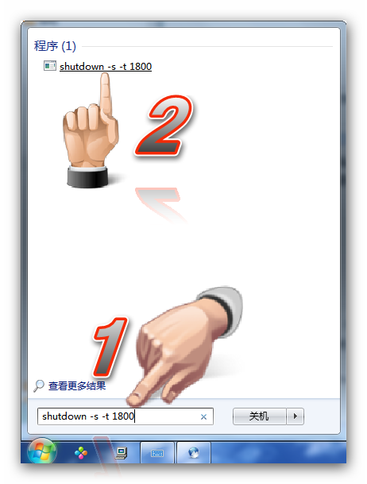  
鼠标点击或者直接按回车键后，任务栏会提示计算机“您将要被注销”并提示距离关闭计算机的时间。  
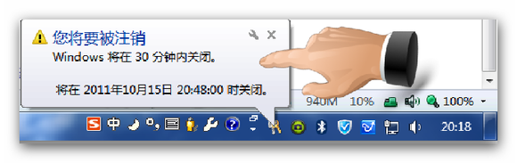  
  
取消方法；  
开始菜单搜索框输入shutdown -a回车即可取消计划关机。设定后会在右下角弹出一个计划任务生成的提示。